## 资助中心开展新生资助政策宣传活动

为使2017级新生对我校困难学生资助体系及各项资助政策能够全面了解，从而针对自己的实际情况提出申请并获得资助。9月6日-7日，校资助中心在新生接待处开展了“资助育人，伴我成长”为主题的学生资助政策宣传活动。

本次活动利用展架、海报和宣传手册等载体，对国家助学金、国家奖学金、学院奖学金、生源地贷款等资助等政策进行详细宣传并配有专人在现场为学生和家长提供政策解答。针对建档立卡和低保户学生，资助中心还为他们发放资助用品，给予生活慰问。此次活动使大一新生对我校的奖助政策有了全面了解，有利于激发同学们的学习热情，解决家庭困难学生的后顾之忧，帮助同学们尽快适应大学校园生活。

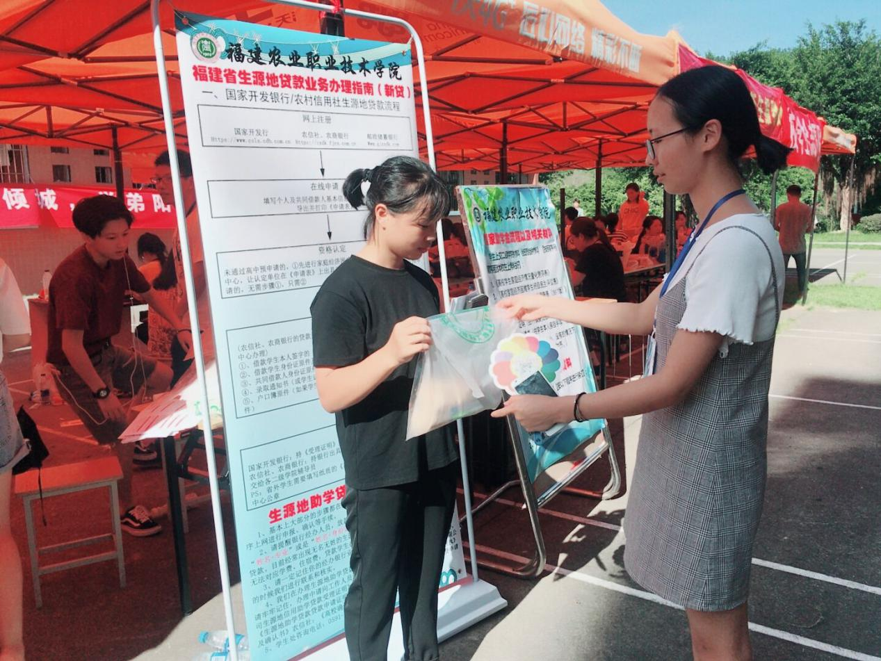

发放资助用品